西安电子科技大学

现代通信与安全综合实验 课程实验报告

实验名称 ASK信号的捕获

网络与信息安全 学院 2218012 班
成 绩

姓名 张睿劼 学号 22009200978
同作者 谭瑞麒，张成旭
实验日期 2025 年 6 月 5 日

指导教师评语：

指导教师：
年 月 日

- 实验目的
- 了解 ASK信号的发送和接收处理流程
- 设计ASK 信号发送接收流程图
- 掌握相干解调原理
- 实验原理
ASK 是幅移键控(Amplitude Shift Keying)的简称。这种制式通过键控正弦载波的振幅来传输0或1符号，传输信号的波形表现为正弦波的有与无，因此2ASK 也称为进制启闭键控，即OOK。
- 2ASK 信号及调制方法
以下是关于2ASK（二进制幅移键控）的详细总结，结合您提供的公式和描述：
2ASK 基本原理
数学表达式
2ASK信号在时间区间 [(n−1)Tb​,nTb​] 内的定义为：S2ASK​(t)={Acos(2πfc​t)0​传号（对应码元 an​=1）空号（对应码元 an​=0）​Tb​：码元间隔（比特持续时间）。fc​：载波频率。A：载波幅度（传号时）。等效模型
2ASK信号可表示为单极性基带信号 m(t) 与载波的乘积：S2ASK​(t)=A⋅m(t)⋅cos(2πfc​t)基带信号 m(t)：由二进制序列 {an​} 调制不归零（NRZ）脉冲生成：m(t)=n∑​an​gT​(t−nTb​)调制框图（图2等效）基带信号生成,输入二进制序列 {an​}（0或1）通过NRZ脉冲成形，生成 m(t)。NRZ脉冲：gT​(t)=1（当 0≤t<Tb​），否则为0。载波调制将 m(t) 与载波 cos(2πfc​t) 相乘，得到2ASK信号。关键特点：仅当 an​=1 时输出载波，an​=0 时无信号（类似开关控制）。性能与应用,优点,实现简单（仅需开关控制载波）。早期用于电报（Morse码）和光纤通信。缺点,抗噪声性能较差（依赖幅度检测）。不如FSK/PSK等调制方式鲁棒。应用场景,光纤通信（因光器件的开关特性匹配2ASK）。低复杂度、低功耗的简单链路。

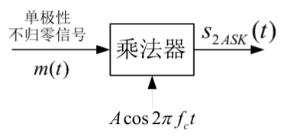
- 包络检波解调方法
2ASK信号最常用的解调方法是包络检波法，这种方法根据信号的振幅与数字符号直接对应的特点，其原理与AM包络检波相同。
记$m_{1}(t)$是幅度为1的双极性二元基带信号，$A_{1}=A/2$，易见
$S_{2ASK}=Am(t)cos2πf_{c}t=A_{1}[1+m_{1}(t)]cos2πf_{c}t$ （3）
可见，2ASK信号类似于模拟的常规AM调制信号。包络检波是它最常用的接收方法，如图3所示。
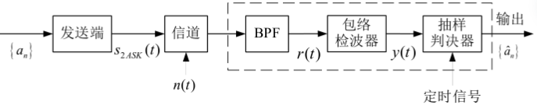
图 3 2ASK包络检波解调框图
接收系统包含下面三个基本单元：
（1）带通滤波器（BPF）：对准信号的频带（中心频率$f_{c}$），让信号通过的同时尽量抑制带外噪声。输出信号为
$r(t)≈S_{2ASK}＋n(t) (4)$
式中$n(t)$为输出的带通高斯白噪声。
（2）包络检波器：可用简单的整流滤波电路实现。由图（1）可知$S_{2ASK}$的包络就是$m(t)$，只要信号足够强，包络检波器的输出$y(t)≈m$(t)，只是还包括噪声成分。
（3）抽样器与判决：用于接收单极性基带信号。定时信号由符号同步单元从$y(t)$中提取，判决器的门限通常设为$V_{T}=A/2$，假定抽样值为，则判决准则为
$\hat{a_{n}}=\left\{\begin{aligned}1,y>A/2 \\ 0,y<A/2\end{aligned} \right.$ （5）
2ASK系统简单实用，但其抗噪性能不强。实际工程中通常要求解调器的输入信噪比足够高（大致为10倍以上），解调器才能正常工作。
- 相干解调方法
相干解调是利用乘法器，输入一路与载频相干的参考信号与载频相乘，通过低通滤波，滤除高频信号，即得原始信号。图 4 中的乘法器与低通滤波器(LPF)级联构成相干解调器。其中是接收端产生的本地载波。
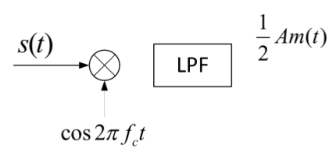
当本地载波与接收信号中的载波完全同频同相时，成为双方同步。这时，乘法器的输出信号为:
$$S_{2ASK}cos2πf_{c}t=Am(t)\cos^{2}2πf_{c}t$$
$=\frac{1}{2}Am(t)[1+cos4πf_{c}t]$
低通滤波器滤除2倍频分量，输出$\frac{1}{2}Am(t)$，系统可无失真地恢复调制信号$m(t)。$
- 实验环境
软件环境 | VMware®
软件环境 | GNU Radio Companion 3.8.2.0
软件环境 | Python 3.6.9
- 实验内容与结果分析

ASK调制信号的产生

流图搭建：

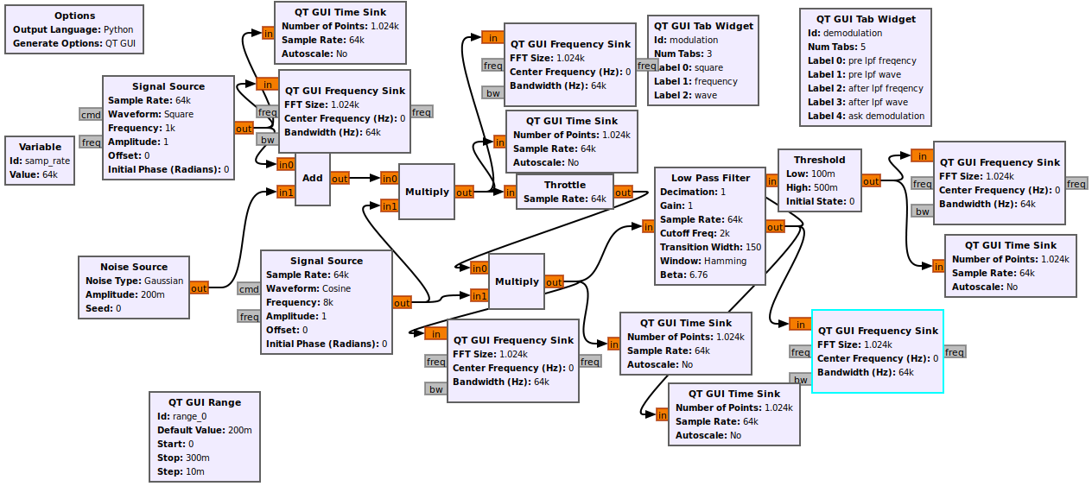

参数设置：
（1）Signal Source模块
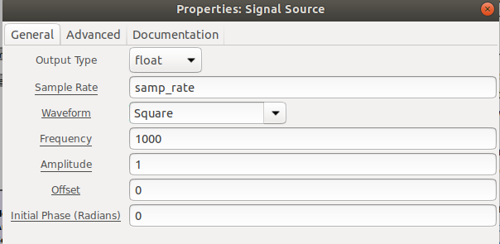
（2）QT GUI Time Sink模块
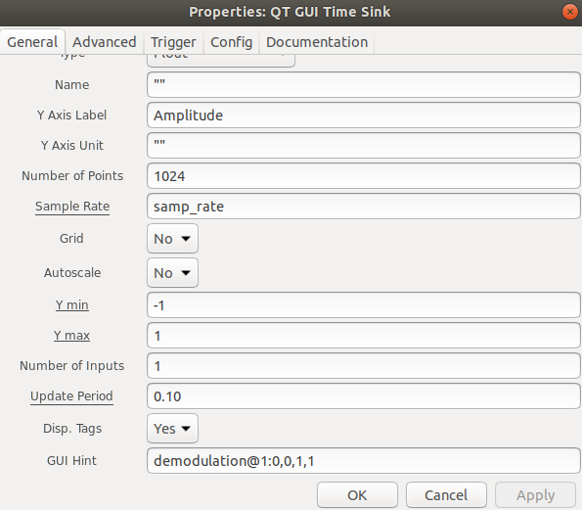
（3）QT GUI Tab Widget模块
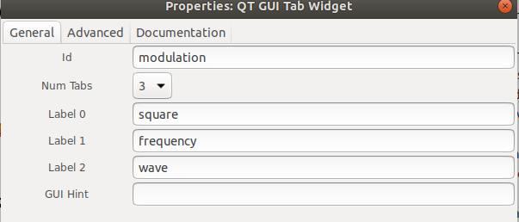
- 结果分析：
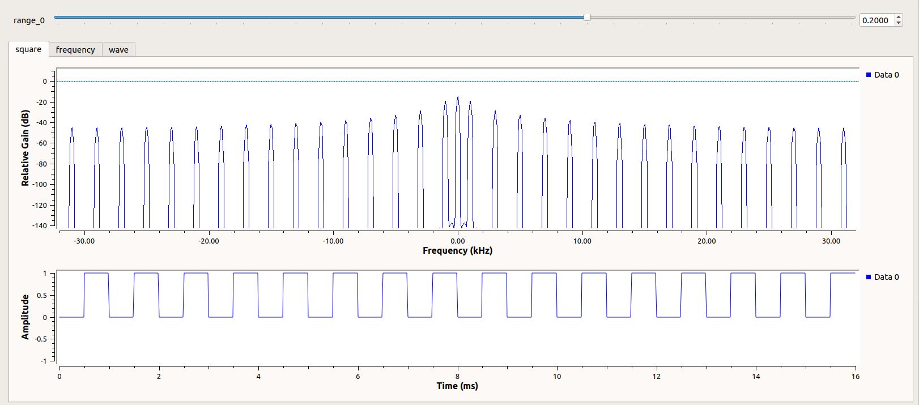
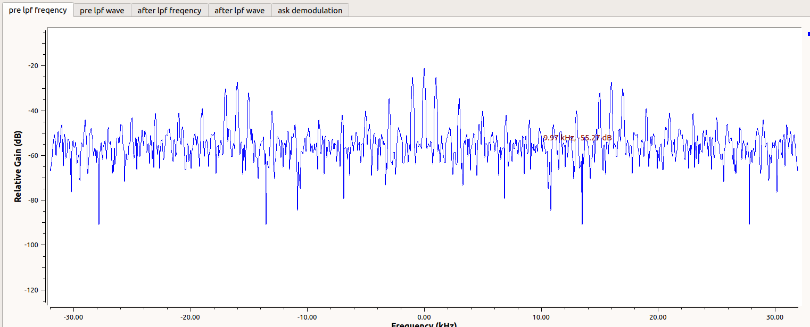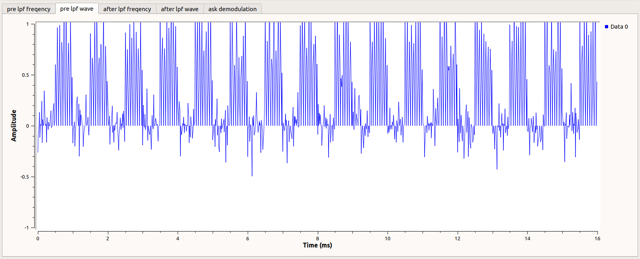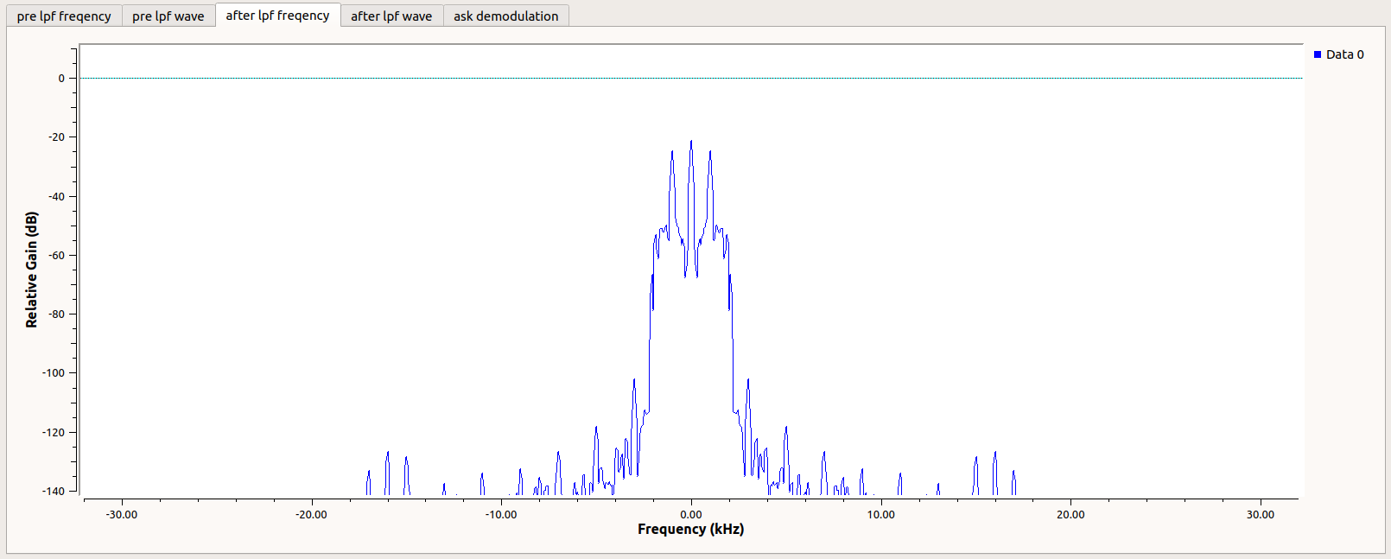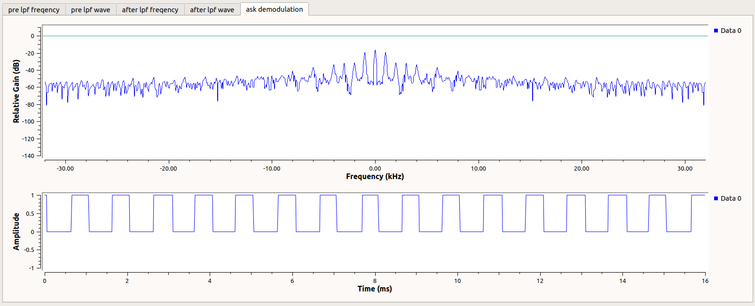

发送信号&捕获信号
- 发送流图：
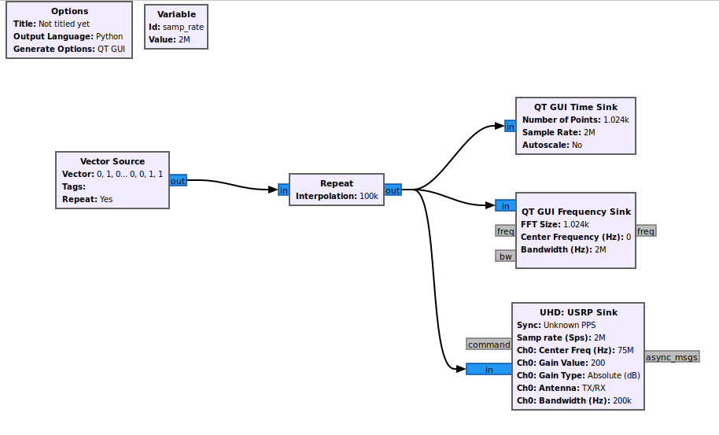
- 接收流图：
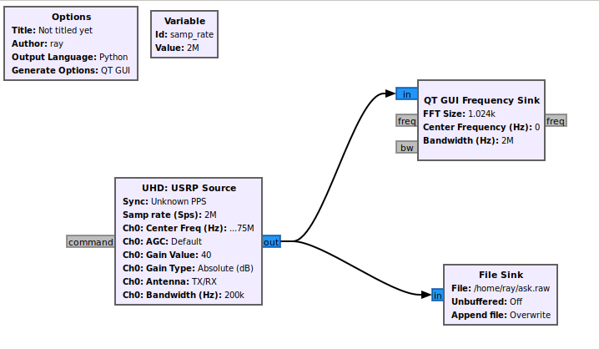

参数设置：
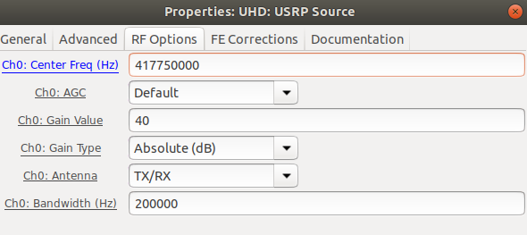

结果分析：
Audacity 是一款跨平台的音频处理软件，我们可以拿来分析射频信号。入录制的音频信号文件进行信号分析，然后通过其展现信号波形图来判断信号的调制方式并加以分析。
如上图导入ask.raw文件，具体参数设置如下图所示：
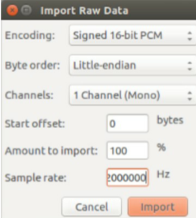
发现存在多段信号脉冲，我们选择一段信号后点击放大镜来进一步观察信号特征。将第一个宽度的蓝色条状物当作标准宽度1，空白区域当作0，空白区域的宽度能容纳几个标准宽度蓝条，就代表有几个0，以此类推，较宽的蓝色条状物能容纳几个标准宽度蓝条就代表有几个1。从图中竖线为起始，很容易判断出发送信号为01000011。

西安电子科技大学

现代通信与安全综合实验 课程实验报告

实验名称 无线信号的检测

网络与信息安全 学院 2218012 班
成 绩

姓名 谭瑞麒 学号 22009201016
同作者 张睿劼，张成旭
实验日期 2025 年 6 月 5 日

指导教师评语：

指导教师：
年 月 日

无线信号的检测
一、实验目的
本实验基于GRC流图或程序语言来进行信号频谱检测，要求通过能量检测法进行初步的频谱分析，这是无线网络安全初始阶段分析极其重要的一种手段。
二、实验设备
编程用计算机、软件无线电hackrf one。
三、实验原理
无线信号检测实验基于信号接收设备与信号处理算法，利用如软件定义无线电 SDR 等设备采集空间中的电磁波信号，通过天线将空间中的电磁波转换为模拟电信号，再经 SDR 中的 ADC 模数转换为数字基带信号，实验中需根据目标频段设置中心频率，依据信号带宽确定采样率，并合理调整增益。
对采集到的数字信号进行频谱分析，通过快速傅里叶变换将时域信号转换为频域以显示各频率成分强度，再根据信号调制方式，如 AM、FM、PSK 等，运用相应解调算法还原原始信息，同时提取信号频率、带宽、信噪比等特征来识别信号类型。
在实际实验场景中，像无线话筒信号捕获与重放，先以 HackRF 采集特定频率的信号，经 GNU Radio 解调为音频，也可将自定义音频通过调制后发射，但此过程需注意频率同步、信号干扰与噪声等问题，且要遵循相关法律法规，实验常用工具包括 SDR 硬件、信号处理软件、频谱分析工具及编程接口等，通过硬件采集与软件处理的协同实现对无线信号的有效检测与分析 。
四、实验步骤
1. 使用GQRX进行频段扫描
启动GQRX程序，调整参数，对门铃遥控信号可能的频道进行扫描。注意，门铃信号可能的频段在315MHz或433MHz附近。注意要在实验报告中给出截图及参数。
2、录制与重放
本实验中，我们所使用的无线门铃工作在XXX Mhz频段的无线遥控门铃。
1）打开终端，输入如下命令录制信号：
hackrf_transfer -r /dev/stdout -f XXXXXX（单位HZ） -a 1 -g 16 -l 32 -s 8000000
当没有按下无线门铃发射器时与按下无线门铃发射器时，经过对比会发现，终端输出的虽然都是乱码，但是还是有不同之处的。
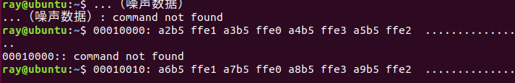
2）录制遥控的无线信号，并保存到一个文件door.raw中，
hackrf_transfer -r door.raw –f XXXXXX -g 16 -l 32 -a 1 -s 8000000 -b 4000000
3）使用hackrf_transfer重放信号，终端输入以下命令：
hackrf_transfer -t door.raw -f XXXXXX -x 47 -a 1 -s 8000000 -b 4000000

3. 信号分析
这里用到的软件是Audacity，可以直接通过软件中心下载。
导入录制的音频信号（未压缩原始数据）
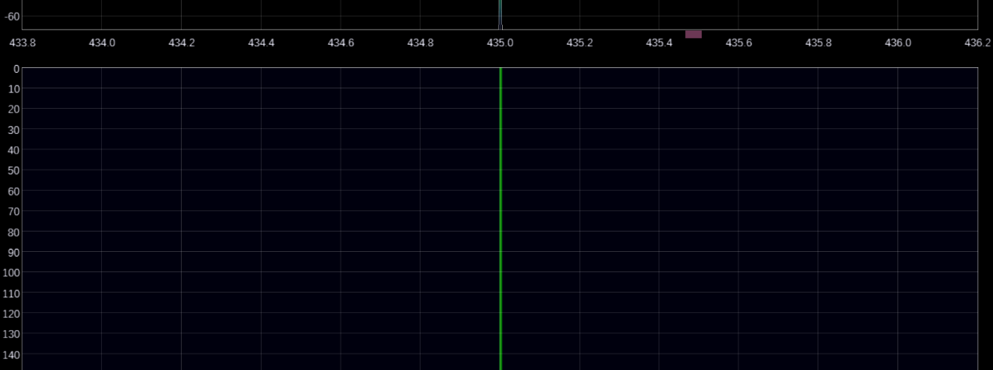
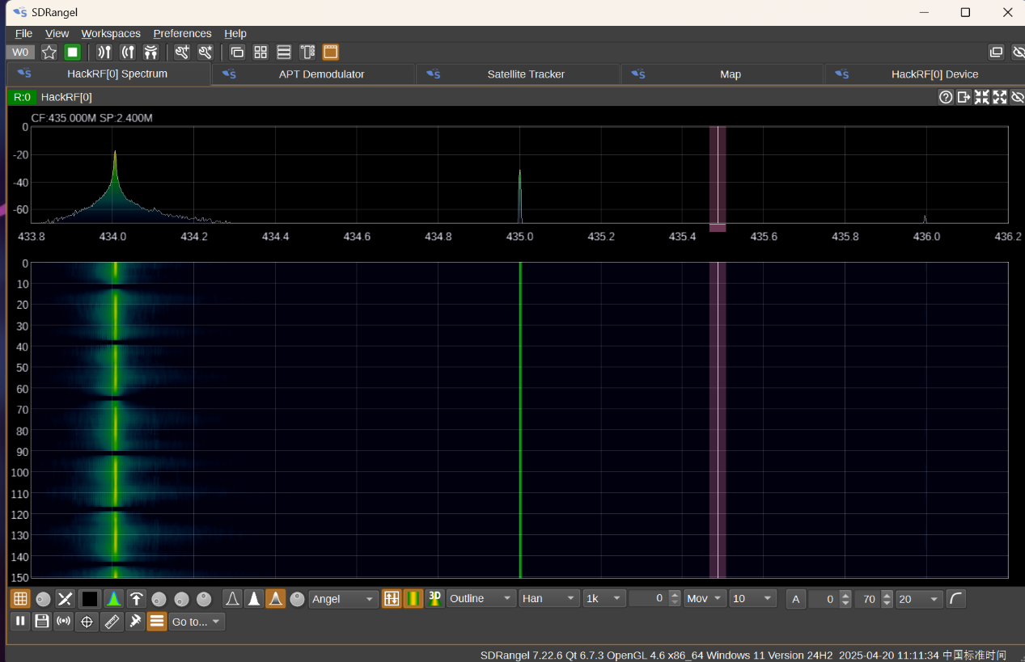

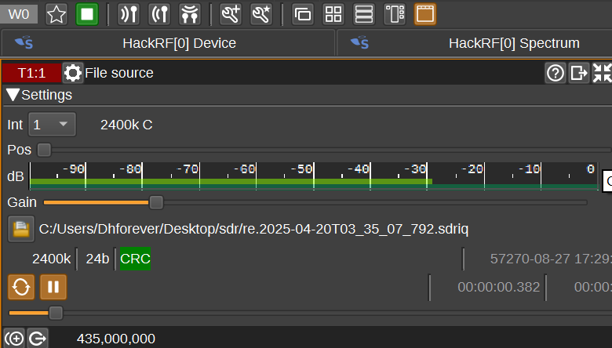
3. GRC重放信号
五、问题
1. 在实验室中尝试捕获无线话筒信号，并进行重放，分析是否可行？是否能够用hackrf插入自己的音频信号并通过功放播放出来？
可行。可以利用 HackRF 的信号生成功能，将音频信号转换为适合无线传输的射频信号。音频信号经过采样、量化等处理后，被调制到特定的载波频率上，然后由 HackRF 发送出去。功放可以将 HackRF 发送出的微弱射频信号进行放大，放大后的信号可以驱动扬声器播放出声音

2. 使用实验中方法进行信号采集，所得文件非常大，有什么方法可以解决该问题，请给出相应的原理及其解决方案
降低采样率操作，通过 HackRF 的--sample-rate参数设置。
原理：根据奈奎斯特采样定理，仅需保留信号带宽的 2 倍采样率（如 FM 广播带宽 200kHz，采样率设为 1MHz 即可。

